COMUNICATO STAMPA
Cantine Aperte a Donnafugata
Tra terra e mare, la Sicilia del vino e della dieta mediterranea
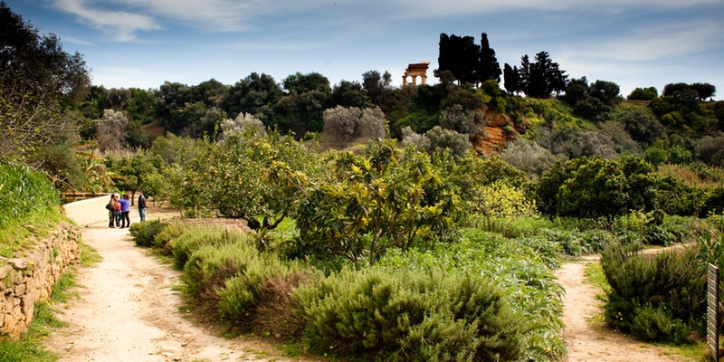
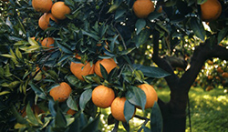
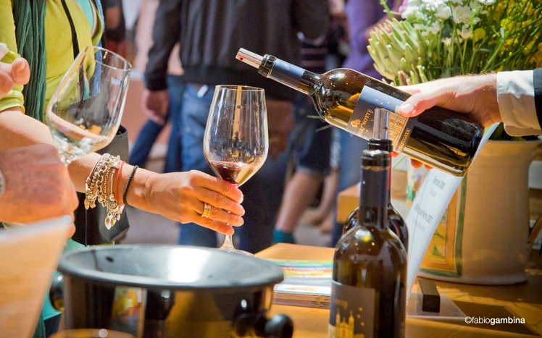
Nelle cantine storiche di Marsala, Domenica 26 maggio, dalle 10 alle 18, visite e degustazioni, laboratori e focus sui territori di produzione. Laboratori alla scoperta del Giardino della Kolymbethra insieme alle arance di Ribera Ganduscio, ai grani antichi e al tonno rosso del Mediterraneo.
Sarà una festa del vino che respira di Mediterraneo e dei mille colori di una Sicilia che – tra terra e mare – risuona di storie d’eccellenza che Donnafugata ha chiamato al suo fianco per un Cantine Aperte da ricordare. La Kolymbethra, le arance di Ribera, i grani antichi di Sicilia, il tonno rosso, si uniranno in coro per celebrare l’incontro tra vini, terroir unici, tradizioni produttive di qualità e la dieta mediterranea esempio virtuoso di alimentazione autentica e salutare.
Domenica 26 maggio, nelle storiche cantine di famiglia a Marsala, sarà un susseguirsi di attività che iniziano con la visita guidata e con un “viaggio nella Sicilia del vino”, di meta in meta, dall’Etna a Pantelleria, da Contessa Entellina a Vittoria, con l’intera produzione di Donnafugata; in degustazione anche il rosso Fragore, nuovo vino icona di Donnafugata sull’Etna, e Sul Vulcano Rosato, l’ultima novità presentata a Vinitaly.
Ospite speciale di Cantine Aperte sarà il Giardino della Kolymbethra, uno dei più affascinanti beni che in Italia è gestito dal FAI, il Fondo Ambiente Italiano di cui Donnafugata condivide l’impegno per il patrimonio culturale e naturalistico, tanto da aver restaurato e donato alla fondazione il Giardino Pantesco di Pantelleria.
A condurre alla scoperta della Kolymbethra – scrigno di biodiversità nel cuore della Valle dei Templi di Agrigento – sarà il suo direttore Giuseppe Lo Pilato. La Kolymbethra, emblema di bellezza e sostenibilità, è stato riportato ai suoi antichi splendori grazie ad un certosino lavoro di recupero; un giardino con una grande varietà di agrumi che danno vita a pregiate marmellate che saranno in degustazione nel laboratorio che vedrà anche la partecipazione del Cav. Paolo Ganduscio, appassionato produttore di agrumi e fragoline, titolare dell’omonima azienda agricola. La spremuta delle arance di Ribera sarà un’altra vera chicca di questi laboratori (ticket €2 da pagare in loco; posti limitati. orari: 10.30; 12.00; 14.30; 16.00).
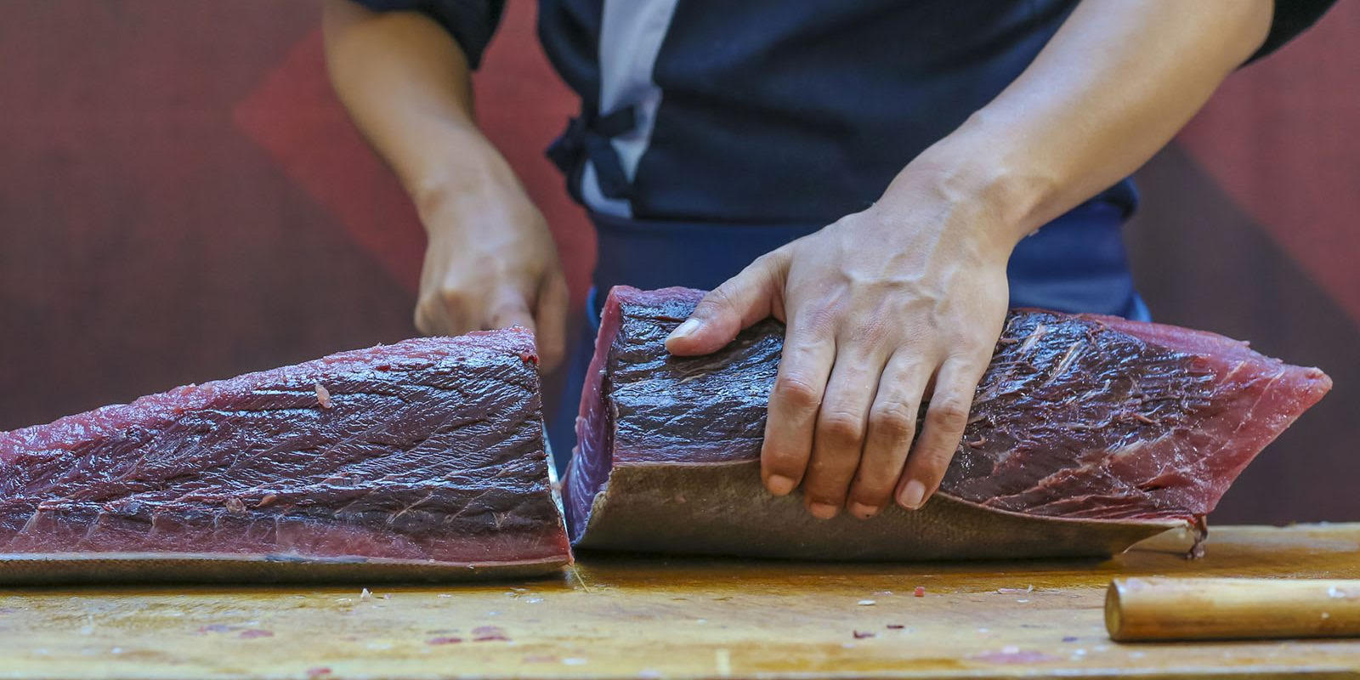
Altro giacimento gastronomico del territorio è rappresentato dal Tonno e dai prodotti di tonnara che, nel trapanese, lungo la costa e alle Egadi, assume un carattere identitario per intere comunità. Un laboratorio sarà così dedicato al “Tonno Rosso del Mediterraneo e i vini Donnafugata” con la partecipazione della famiglia Papiro, pescatori da generazioni, che hanno adesso abbracciato la trasformazione del loro pescato, dando vita al Tonnopapiro, pregiata gamma di prodotti. Un abbinamento che riguarderà 4 vini e 4 specialità di tonno (ticket laboratorio di €10; orari: 11.00; 12.30).
Il terzo laboratorio proposto per Cantine Aperte 2019 è dedicato ai “I vini dell’Etna” con una masterclass di approfondimento, guidata dall’enologo Antonino Santoro. Sul versante nord dell’Etna, dove l’azienda è insediata in diverse contrade nel territorio compreso tra Randazzo e Passopisciaro, Donnafugata produce quattro etichette, tra bianchi, rossi e rosato. Questa degustazione sarà dedicata ai vini da Nerello Mascalese, vitigno principe di questo territorio, e proporrà: Sul Vulcano 2018 Etna Rosato Doc, Sul Vulcano 2016 Etna Rosso Doc e il Fragore 2016 Etna Rosso Doc Contrada Montelaguardia (laboratorio gratuito; orari: 15.00; 16.30).
Nell'arco della giornata i visitatori potranno inoltre prendere parte ad una degustazione di pani ottenuti da Grani antichi siciliani di Molini del Ponte, presentati da Dario Billeri testimonial della volontà di valorizzazione di una biodiversità agricola che affonda le radici indietro nel tempo.
Non mancherà il coraggio, ai più spavaldi appassionati di vino, per affrontare la sfida della degustazione alla cieca – appuntamento classico di Cantine Aperte a Donnafugata: chi riuscirà a riconoscere 5 vini tra quelli assaggiati durante il percorso di degustazione, potrà fregiarsi del titolo di “Enologo-DOC”.
Una giornata felice che vivrà anche del ritmo allegro e scanzonato dell’intrattenimento musicale affidato ai talentuosi Yasmin Brother. Anche i più piccoli, a Donnafugata, trovano attenzione: per loro anche tanti giochi e animazione, in un ambiente sicuro e protetto.
Ticket in prevendita su visit.donnafugata.it €13; ticket €15 con acquisto in loco; €5 caparra bicchiere.
UFFICIO STAMPA Nando Calaciura calaciura@granviasc.it cell. 338 3229837
PUBBLICHE RELAZIONI Baldo M. Palermo baldo.palermo@donnafugata.it tel. 0923 724226

